Ejercicio |  | Tema: | 1 | Número: | 2
Usuario: | Nombre: | Eric Moros Pérez
Dam109 | Nombre:
Fecha de Comienzo: |  | 09-10-2017

Traduce el siguiente texto. Marca en rojo aquellas palabras o expresiones que no entiendas o te resulten confusas.

Anota las explicaciones a esas palabras o frases en la última sección. En esa sección puedes anotar, asimismo, otras que hayan sido comentadas en clase aunque no las hayas remarcado tú. Estas frases márcalas en el texto en color azul.

Intel 64 and IA-32 Data Types

CHAPTER 4
DATA TYPES
This chapter introduces data types defined for the Intel 64 and IA-32 architectures. A section at the end of this chapter describes the real-number and floating-point concepts used in x87 FPU, SSE, SSE2, SSE3, SSSE3, SSE4 and Intel AVX extensions.

4.1 FUNDAMENTAL DATA TYPES
The fundamental data types are bytes, words, doublewords, quadwords, and double quadwords (see Figure 4-1).
A byte is eight bits, a word is 2 bytes (16 bits), a doubleword is 4 bytes (32 bits), a quadword is 8 bytes (64 bits), and a double quadword is 16 bytes (128 bits). A subset of the IA-32 architecture instructions operates on these fundamental data types without any additional operand typing.
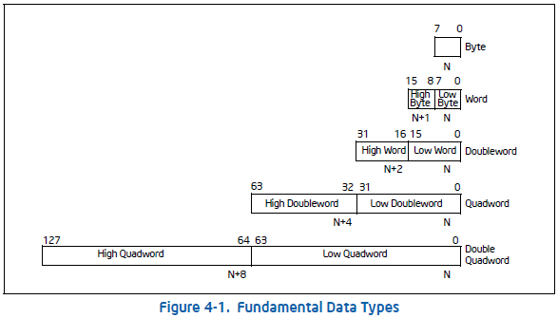

4.2 NUMERIC DATA TYPES
Although bytes, words, and doublewords are fundamental data types, some instructions support additional interpretations of these data types to allow operations to be performed on numeric data types (signed and unsigned integers, and floating-point numbers). Single-precision (32-bit) floating-point and double-precision (64-bit) floating-point data types are supported across all generations of SSE extensions and Intel AVX extensions. Halfprecision (16-bit) floating-point data type is supported only with F16C extensions (VCVTPH2PS, VCVTPS2PH). See Figure 4-3.

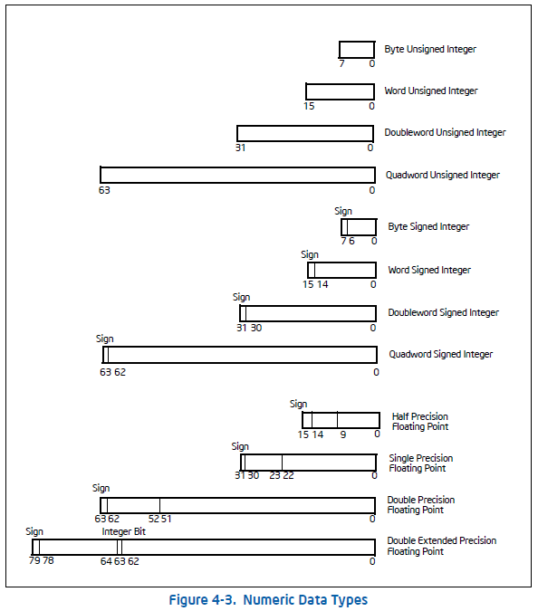

4.2.1 Integers
The Intel 64 and IA-32 architectures define two types of integers: unsigned and signed. Unsigned integers are ordinary binary values ranging from 0 to the maximum positive number that can be encoded in the selected operand size. Signed integers are two’s complement binary values that can be used to represent both positive and negative integer values.
Some integer instructions (such as the ADD, SUB, PADDB, and PSUBB instructions) operate on either unsigned or signed integer operands. Other integer instructions (such as IMUL, MUL, IDIV, DIV, FIADD, and FISUB) operate on only one integer type.
The following sections describe the encodings and ranges of the two types of integers.

4.2.1.1 Unsigned Integers
Unsigned integers are unsigned binary numbers contained in a byte, word, doubleword, and quadword. Their values range from 0 to 255 for an unsigned byte integer, from 0 to 65,535 for an unsigned word integer, from 0 to 232 – 1 for an unsigned doubleword integer, and from 0 to 264 – 1 for an unsigned quadword integer. Unsigned integers are sometimes referred to as ordinals.

4.2.1.2 Signed Integers
Signed integers are signed binary numbers held in a byte, word, doubleword, or quadword. All operations on signed integers assume a two's complement representation. The sign bit is located in bit 7 in a byte integer, bit 15 in a word integer, bit 31 in a doubleword integer, and bit 63 in a quadword integer (see the signed integer encodings in Table 4-1).
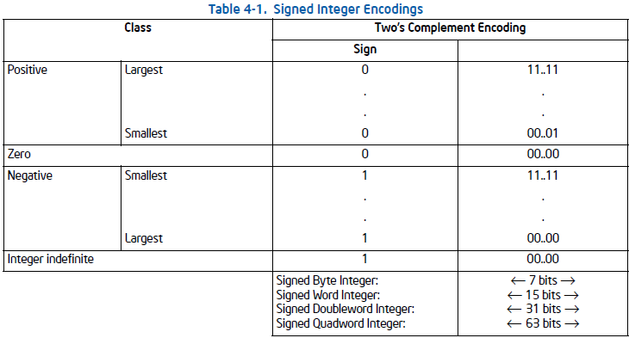

The sign bit is set for negative integers and cleared for positive integers and zero. Integer values range from –128 to +127 for a byte integer, from –32,768 to +32,767 for a word integer, from –231 to +231 – 1 for a doubleword integer, and from –263 to +263 – 1 for a quadword integer.
When storing integer values in memory, word integers are stored in 2 consecutive bytes; doubleword integers are stored in 4 consecutive bytes; and quadword integers are stored in 8 consecutive bytes.
The integer indefinite is a special value that is sometimes returned by the x87 FPU when operating on integer
values. For more information, see Section 8.2.1, “Indefinites.”

4.2.2 Floating-Point Data Types
The IA-32 architecture defines and operates on three floating-point data types: single-precision floating-point, double-precision floating-point, and double-extended precision floating-point (see Figure 4-3). The data formats for these data types correspond directly to formats specified in the IEEE Standard 754 for Binary Floating-Point Arithmetic.
Half-precision (16-bit) floating-point data type is supported only for conversion operation with single-precision floating data using F16C extensions (VCVTPH2PS, VCVTPS2PH).
Table 4-2 gives the length, precision, and approximate normalized range that can be represented by each of these data types. Denormal values are also supported in each of these types.

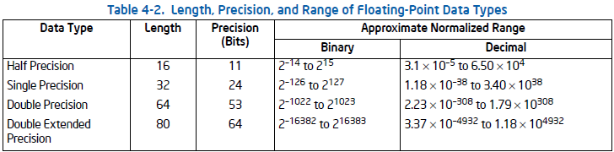
NOTE:
Section 4.8, “Real Numbers and Floating-Point Formats,” gives an overview of the IEEE Standard 754 floating-point formats and defines the terms integer bit, QNaN, SNaN, and denormal value.

Table 4-3 shows the floating-point encodings for zeros, denormalized finite numbers, normalized finite numbers, infinites, and NaNs for each of the three floating-point data types. It also gives the format for the QNaN floatingpoint indefinite value. (See Section 4.8.3.7, “QNaN Floating-Point Indefinite,” for a discussion of the use of the QNaN floating-point indefinite value.)
For the single-precision and double-precision formats, only the fraction part of the significand is encoded. The integer is assumed to be 1 for all numbers except 0 and denormalized finite numbers. For the double extendedprecision format, the integer is contained in bit 63, and the most-significant fraction bit is bit 62. Here, the integer is explicitly set to 1 for normalized numbers, infinities, and NaNs, and to 0 for zero and denormalized numbers.

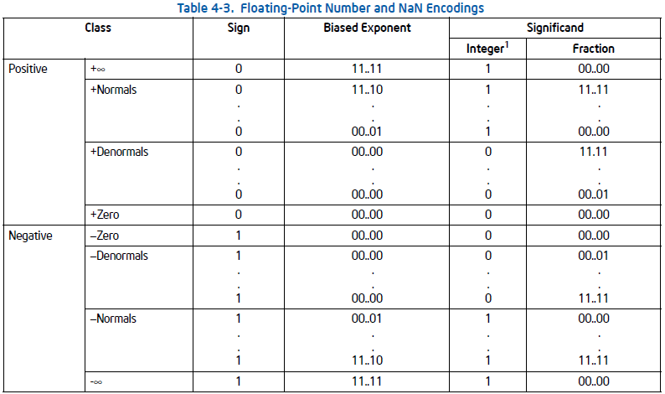
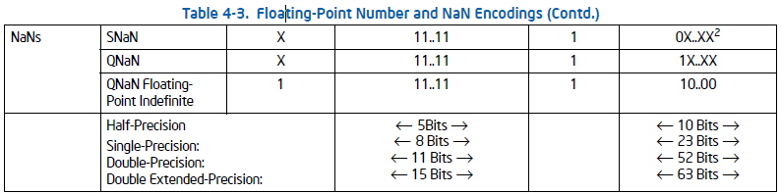
NOTES:
1. Integer bit is implied and not stored for single-precision and double-precision formats.
2. The fraction for SNaN encodings must be non-zero with the most-significant bit 0.

The exponent of each floating-point data type is encoded in biased format; see Section 4.8.2.2, “Biased Exponent.” The biasing constant is 15 for the half-precision format, 127 for the single-precision format, 1023 for the doubleprecision format, and 16,383 for the double extended-precision format.
When storing floating-point values in memory, half-precision values are stored in 2 consecutive bytes in memory; single-precision values are stored in 4 consecutive bytes in memory; double-precision values are stored in 8 consecutive bytes; and double extended-precision values are stored in 10 consecutive bytes.
The single-precision and double-precision floating-point data types are operated on by x87 FPU, and SSE/SSE2/SSE3/SSE4.1 and Intel AVX instructions. The double-extended-precision floating-point format is only operated on by the x87 FPU. See Section 11.6.8, “Compatibility of SIMD and x87 FPU Floating-Point Data Types,” for a discussion of the compatibility of single-precision and double-precision floating-point data types between the x87 FPU and SSE/SSE2/SSE3 extensions.

4.8.2.2 Biased Exponent
In the IA-32 architecture, the exponents of floating-point numbers are encoded in a biased form. This means that a constant is added to the actual exponent so that the biased exponent is always a positive number. The value of the biasing constant depends on the number of bits available for representing exponents in the floating-point format being used. The biasing constant is chosen so that the smallest normalized number can be reciprocated without overflow.
See Section 4.2.2, “Floating-Point Data Types,” for a list of the biasing constants that the IA-32 architecture uses for the various sizes of floating-point data-types.

Traducción
CAPÍTULO 4
Tipos de datos
Este capítulo da introducción a los tipos de datos definidos para las arquitecturas de 32 y 64 bits de Intel. Al final de este capítulo en una sección describe los conceptos del número real y la coma flotante usados en x87 FPU, SSE, SSE2, SSSE3, SSE4 y extensiones AVX de Intel.

4.1 TIPOS DE DATOS FUNDAMENTALES
Los tipos de datos fundamentales son: Bytes, (words) Palabras, (doublewords) Palabras dobles, (quadwords) Palabras cuádruples, (double quadwords) Palabras cuádruples dobles (Ver Figura 4-1).

Un Byte son 8 bits, una palabra son 2 Bytes, una palabra doble son 4 Bytes, una palabra cuádruple son 8 Bytes, y una palabra cuádruple doble son 16 Bytes. Un conjunto de instrucciones de la arquitectura de 32 bits opera bajo estos tipos de datos fundamentales sin ningún tipo de operados adicionales.

4.2 NUMERIC DATA TYPES
Aunque los Bytes, las Palabras y las Palabras dobles son tipos de datos fundamentales, algunas instrucciones soportan interpretaciones adicionales de estos tipos de datos para permitir operaciones que se lleven a cabo en tipos de datos (Enteros con signo y sin signo, y números de coma flotante). Los tipos de datos de coma flotante: Precisión-individual (32bits) y precisión-doble (64bits) son soportados a través de todas las generaciones de extensiones SSE y AVX. Los tipos de datos de coma flotante de Precisión-media son soportados solo en extensiones F16C (VCVTPH2PS, VCVTPS2PH). Vee Figura 4-3.

4.2.1 ENTEROS
Las arquitecturas de Intel de 32 y 64 bits definen dos tipos de enteros: Con signo y sin él. Los Enteros con signo son valores binarios ordinarios con un rango desde 0 hasta el máximo número positivo que se puede codificar en la magnitud del operando seleccionado. Los Enteros con signo son dos valores binarios complementarios que puede ser usados para representar tanto valores enteros positivos como negativos.
Algunas instrucciones de enteros (como los de instrucciones ADD, SUB, PADDB, y PSUBB) operan ya sea con operadores enteros con signo como sin él. Otras instrucciones de enteros (como IMUL, MUL IDIV, DIV, FIADD, y FISUB) operan solo con un tipo de enteros. Las siguientes secciones describen las codificaciones y los rangos de los 2 tipos de Enteros.

4.2.1.1 ENTEROS SIN SIGNO
Los enteros sin signo son números binarios “Sin signo”, almacenados en un Byte, una palabra, una palabra doble, una palabra cuádruple. Estos valores tienen un rango desde 0 hasta 255 para un Byte de enteros sin signo, desde 0 hasta 65.535 para una palabra entera sin signo, desde 0 hasta 2³² -1 para una palabra doble entera sin signo, y desde 0 hasta 2⁶⁴ -1 para una palabra cuádruple entera sin signo. Los enteros so sin signo son a veces denominados ordinales.

4.2.1.2 ENTEROS CON SIGNO
Los enteros con signo son números binarios retenidos en un Byte, palabra, palabra doble, o palabra cuádruple. Todas las operaciones de los enteros con signo adoptan una representación de complemento a dos. El bit con signo es localizado en el séptimo bit de un entero, en el 15 de un entero de palabra, 31 en el de palabra doble, y 63 en el de palabra cuádruple (ver las codificaciones del entero con signo en la tabla 4-1).

El bit con signo es puesto para enteros negativos y para enteros positivos a 0. El rango de los enteros es desde -128 hasta +127 por byte, desde -32.768 hasta 32,767 para el entero de una palabra, desde -231 hasta 231 -1 para un entero de palabra-doble.
Cuando almacenas valores enteros en memoria, Palabras enteras son almacenadas en 2 bytes consecutivos; Enteros de palabras dobles son almacenados en 4 Bytes consecutivos. El entero indefinido en un valor especial que a veces es devuelto por la FPU x97 cuando opera con valores enteros. Para más información, ver la sección 8.2.1, “Indefinidos.”

4.2.2 TIPOS DE DATOS DE COMA FLONTATE
La arquitectura de 32 bits define y opera en 3 tipos de datos de coma flotante: precisión individual, precisión doble precisión doble extendida (ver figura 4-3). Los formatos para estos tipos de datos corresponden directamente a los formatos especificados en el estándar IEEE 754 para Aritmética de coma flotante.
Los tipos de datos de precisión media (16bits) son soportados solo por operaciones convertidas con precisión individual de coma flotante usando extensiones F16C (VCVTPH2PS, VCVTPS2PH).
La tabla 4-2 da la longitud, precisión, y aproximación de rango normalizado que puede ser representado por cada uno de estos tipos de datos. Los valores de-normal son también soportados en cada uno de estos tipos.

NOTE:
Sección 4.8, “Formatos de coma flotante y números reales”, proporciona una visión general de los formatos de punto flotante IEEE estándar 754 y define los términos de bits enteros, QNaN, SNaN, y valor de-normal.

La tabla 4-3 enseña las codificaciones de punto flotante para los ceros, números finitos denormalizados, números finitos normalizados, infinitos, y NaNs por cada 3 de tipo flotante. También da el formato para los QNaN de punto flotante de valor indefinido. (Ver la sección 4.8.3.7, “QNaN Indefinido de coma flotante,” para una discusión del uso del coma flotante QNaN de valor indefinido.
Para los formatos de precisión simple y doble, solo la parte fraccionaria del significando en codificada. El entero es asumito para ser 1 de los números excepto 0 y de-normalizado de numero finitos. Para el doble de precisión extendida, el entero en contenido en el bit 63, y la fracción con el bit más significante es el 62. Aquí, el entero en explícitamente puesto a 1 para números normalizados, infinitos y NaNs, y a 0 para números denormalizados a 0.

NOTAS:
1. El bit entero está implícito y no se almacena para formatos de precisión simple y precisión doble.
2. La fracción de codificaciones SNaN deben ser diferentes de cero con el bit más significante a 0

El exponente de cada tipo de dato de coma flotante es codificado en formato parcial; ver Sección 4.8.2.2, “Exponente parcial” La constante parcial es 15 para el formato de precisión media, 127 para el de formato precisión-individual, 1023 para el de precisión doble, y 16.383 para el de formato de precisión-doble extendida.
Cuando almacenas valores de coma flotante en memoria, los valores de precisión media son almacenados en dos bytes consecutivos en memoria; los valores de precisión individual son almacenados en cuatro bytes consecutivos en memoria; valores de precisión doble son almacenados en ocho bytes consecutivos; y de precisión doble extendida son almacenados en 10 bytes consecutivos.
El de precisión individual y precisión doble de los tipos de datos de coma flotante son operados por la FPU x87, y SSE/SSE2/SSE3/SSE4.1 e instrucciones de Intel de AVX “Compatibilidad de SIMD y tipos de datos de coma flotante,” para una discusión sobre la compatibilidad de tipos de dato de punto flotante de precisión simple y doble entre la FPU x97 y extensiones SSE/SSE2/SSE3.

4.8.2.2 Exponente parcial
La arquitectura de 32bits, Los exponentes de los números de coma flotante son codificados en una forma parcial. Esto significa que una constante es añadida al exponente actual y siempre un numero positivo. El valor de la constante parcial depende en el número de bits disponibles para representar exponentes del formato de coma flotante que se va a usar. La constante parcial es elegida así que el número más pequeño normalizado puede ser correspondido sin desbordamiento.
Ver la sección 4.2.2, “Tipos de datos de coma flotante” para una lista de las constante parciales que usa la arquitectura de 32 bits para los varios tamaños de los tipos de datos de coma flotante.

Palabras y expresiones a considerar

